МІНІСТЕРСТВО ОСВІТИ І НАУКИ УКРАЇНИ
Національний університет “Львівська політехніка”
Кафедра інформаційних систем та мереж



ЗВІТ
про виконання лабораторної роботи № 7
“ Розроблення відеоматеріалів та скринкастів засобами спеціалізованих інструментів ”
з дисципліни “Комп’ютерний практикум”

Виконала студентка групи ПЦ-31
Легедза Катерина
Прийняла
к.фіз.-мат.н., доцент
Шаклеіна І.О.

Львів 2025

Мета роботи: освоїти створення та обробку відеоматеріалів за допомогою спеціалізованого редактора (редагування відео, додавання ефектів, аудіосупроводу та тексту) та експорт готових проєктів в різні формати; розвинути навички роботи з відеоконтентом для подальшого використання.
Завдання: розробити відеоматеріали засобами хмарних серісів.
Теоретичні відомості:
Розроблення відеоматеріалів і скринкастів є важливою складовою сучасного освітнього процесу та мультимедійних технологій. Відеоматеріали — це аудіовізуальні ресурси, створені з метою демонстрації певного змісту, процесу або явища. Скринкасти (від англ. screencast) — це відеозаписи з екрана комп’ютера, що супроводжуються поясненнями, коментарями або інструкціями користувача. Вони дають змогу наочно демонструвати роботу програм, алгоритми дій, кроки виконання завдань чи налаштувань.
Процес створення відео та скринкастів включає кілька етапів: підготовчий (планування, написання сценарію, вибір інструментів), запис (захоплення екрана, голосовий супровід), редагування (монтаж, обрізання, додавання пояснень, ефектів) і публікація (експорт, завантаження на платформи, поширення). Якісно створений відеоматеріал сприяє кращому засвоєнню інформації, активізує навчальну діяльність і підвищує мотивацію здобувачів освіти.
У сучасних умовах цифровізації освіти відеоматеріали та скринкасти стають невід’ємною частиною навчального процесу. Вони забезпечують інтерактивність, наочність і доступність навчального контенту, що особливо важливо для дистанційного та змішаного навчання.
Крім того, володіння навичками створення відео та скринкастів дає можливість педагогам і студентам ефективно презентувати результати своєї діяльності, створювати навчальні ресурси нового покоління та підвищувати якість освітнього середовища.

Хід роботи :
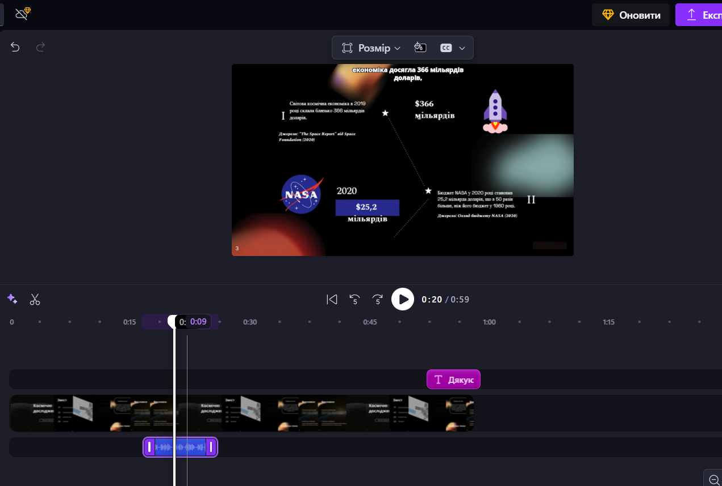

Я створила відеозапис презентації, додавши аудіозапис та субтитри, а також додала текстове пояснення.
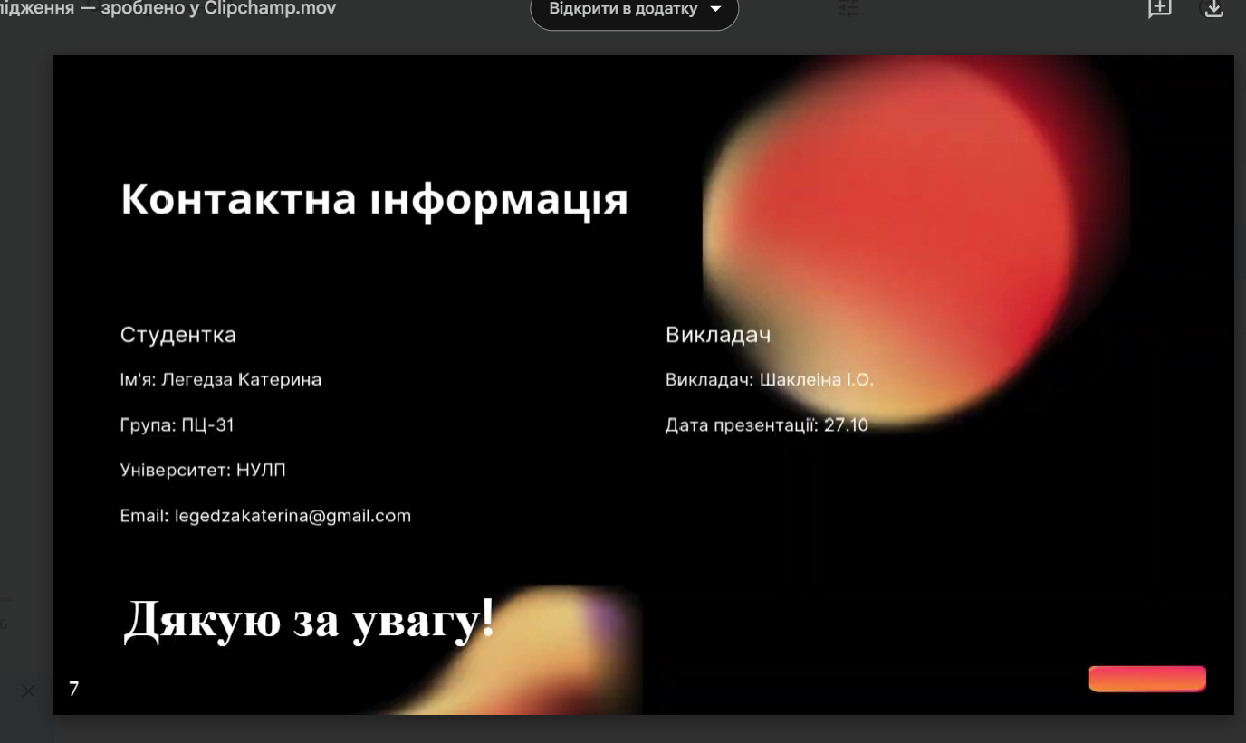
Зберегла відео у 2 форматах:
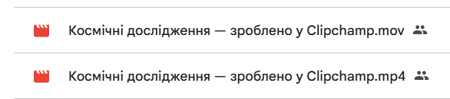
Дала доступ до мого диску: https://drive.google.com/drive/folders/1Y0RneIxan_KXXcjyytUESaVjtGszNSfm?usp=sharing
Висновок: Я освоїла створення та обробку відеоматеріалів за допомогою спеціалізованого редактора (редагування відео, додавання ефектів, аудіосупроводу та тексту) та експорт готових проєктів в різні формати; розвинути навички роботи з відеоконтентом для подальшого використання.

